#### Практическая работа № 1 Построение схемы компьютерной сети

**Цель работы:** построение схемы компьютерной сети с помощью MS Visio 2016.

### ТЕОРЕТИЧЕСКАЯ ЧАСТЬ

#### Программный продукт Visio

Программный продукт Visio является разработкой компании VisioCorporation, ко- торая была куплена в 2000-м году компанией Microsoft, а программа получила название MicrosoftVisio.

− VisioStandard – служит для создания бизнес-диаграмм, в том числе блок-схем, структурных схем, графиков работ, и др.

− VisioProfessional – средство моделирования и документирования бизнес- процессов, проектирования и построения схем сетей, планов помещений, схематических чертежей, предназначенных для IT-специалистов, инженеров, технических руководителей и разработчиков программного обеспечения.

Расширенные средства создания схем сетей выделены в дополнительный продукт –MicrosoftVisioEnterpriseNetworkTools, который предоставляет возможности автоматиче- ского создания схем сетей, документирование структур каталогов ActiveDirectory, и др.

Область применения

Программный продукт MicrosoftVisio (в дальнейшем - MS Visio) в последнее вре- мя активно завоевывает рынок, выступая в качестве эталона деловой графики.

Для рисования на компьютере существуют десятки различных приложений. Это и простейшие графические редакторы типа Paint, и профессиональные системы типа CorelDraw. Visio не заменяет существующих, особенно сильно развитых систем. Но в этой ситуации появляется много примеров, когда инженер, использующий скажем AutoCAD, начинает дополнительно применять MS Visio. Кроме того, существуют области, для кото- рых нет специализированных продуктов кроме MS Visio, например, рисование химиче- ских структурных диаграмм.

Для IT-специалистов и разработчиков программного обеспечения особый интерес представляют такие функции пакета MS Visio:

− - построение планов зданий и инженерных коммуникаций;

− - разработка схем компьютерных сетей;

− - разработка диаграмм баз данных;

− - проектирование карт web-сайтов.

### ПРАКТИЧЕСКАЯ ЧАСТЬ

#### Задание 1.

Запустить *MicrosoftVisio* из группы программ *Microsoft Office.*

Запустить и ознакомиться с разделами справочной системы для работы с *MicrosoftVisio.* Открыть интересующий Вас раздел справки и изучить его.

Просмотреть образцы шаблонов схем, доступных для использования. Изучить ин- терфейс программы.

Добавить панели инструментов **Формат текста** и **Формат фигуры (**ме- ню **Вид** → **Панели инструментов**).

Для добавления необходимой фигуры следует выбрать меню Файл → Фигуры → группа фигур (дополнительные фигуры).

#### Задание 2.

Программы Visio 2016 включают шаблон схемы сети, который называется Прин- ципиальная схема сети. На основе этого шаблона можно построить схему простой корпо- ративной сети, что мы и продемонстрируем на примере (рис.1).

− Для этого щелкнем на вкладке **Файл** и выберем вкладку **Создать**. Щелкнем на **Категории**, затем на **Сеть** и дважды на миниатюре **Принципиальная схема сети**.

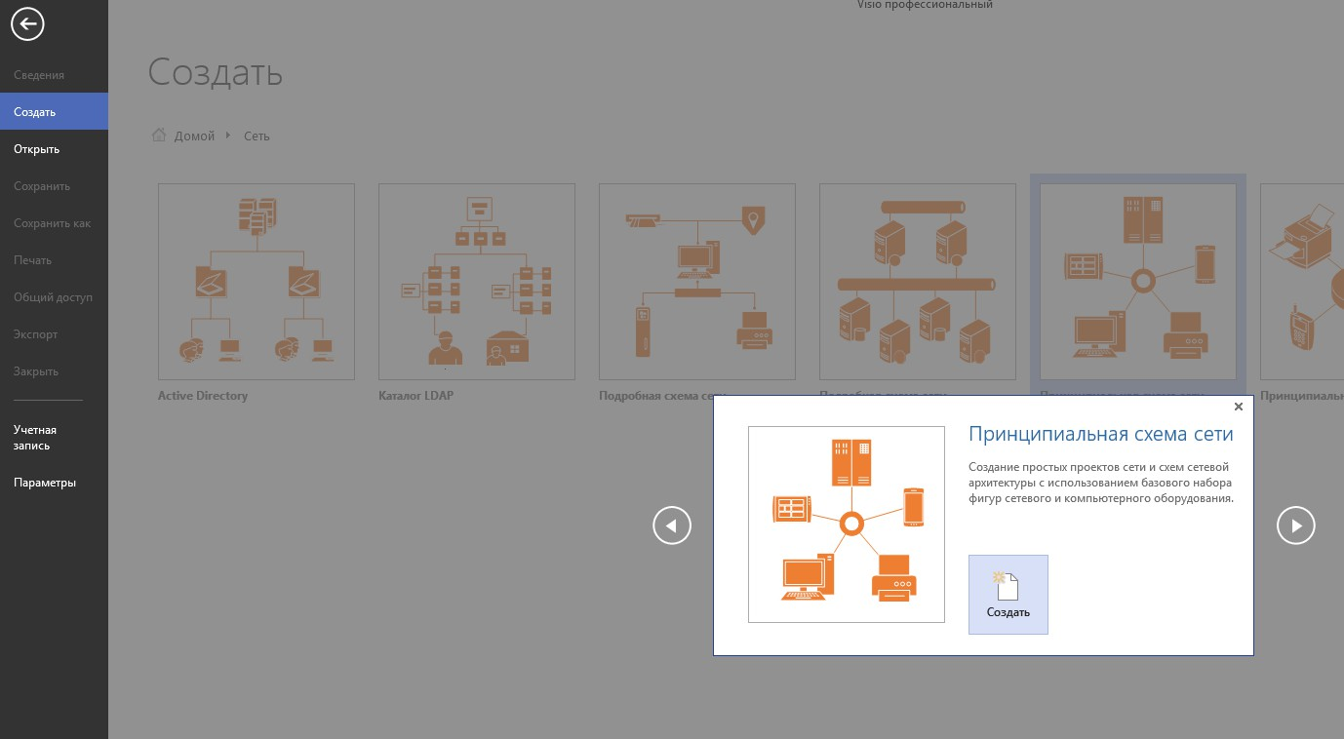Рисунок 1

− Перетащим фигурку **Ethernet** из набора элементов **Сеть и периферийные устройства** на страницу документа и сбросим ее по вертикали по центру чуть правее ле- вого поля страницы.

− Перетащим маркер изменения размера с правого края фигуры **Ethernet** вправо так, чтобы ее ширина стала 100 мм.

− Не снимая выделение с фигуры **Ethernet**, введем *Филиал 1* в качестве подписи для сегмента сети, затем щелкнем на любой точке фона страницы.

− Перетащим фигуру **Сервер** на страницу и поместим ее над фигурой Ethernet ближе к левому краю последней.

− Щелкнем один раз на фигуре **Ethernet**, чтобы выделить ее, а затем перетащим любой и желтых управляющих маркеров в центр сервера, пока вокруг управляющего мар- кера не появится зеленый квадрат (рис.2).

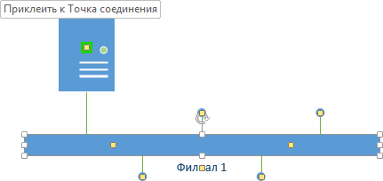

Рисунок 2

− Перетащим фигуру **Принтер** над фигурой **Ethernet** ближе к ее правому краю, а затем соединим принтер с сетью, перетащив и приклеив желтый управляющий маркер к принтеру.

− Перетащим на страницу две фигуры **ПК** и одну фигуру **Ноутбук** из набо- ра **Компьютеры и мониторы** и сбросим их под фигурой **Ethernet**.

− Перетащим желтый управляющий маркер к каждой из фигур **ПК (рис.3.)**.

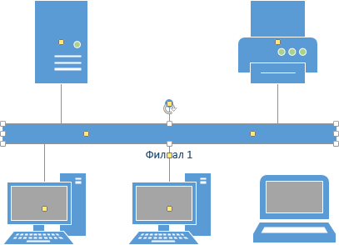

Рисунок 3

Сейчас только один управляющий маркер остается под фигурой **Ethernet**, но его назначение – перемещение блока текста. А, следовательно, его нельзя использовать для привязки ноутбука к сети.

− Перетащим управляющий маркер из середины фигуры **Ethernet** и приклеим его к ноутбуку. Теперь ноутбук подключен к сегменту **Ethernet**, но все еще доступны до- полнительные управляющие маркеры, как показано на рисунке 4.

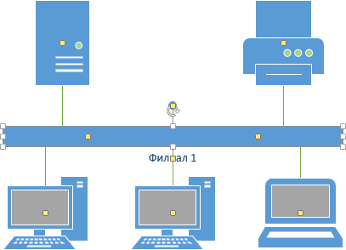

## Рисунок 4

− Перетащим другую фигуру **Ethernet** в верхний правый угол страницы, оставив достаточно места для того, чтобы над ней можно было разместить другие фигуры.

− Перетащим левый маркер изменения размера влево, чтобы сделать сег- мент **Ethernet** шире. Продолжим перетаскивать, пока не появится двунаправленная стрел- ка, показывая, что новый сегмент сети имеет такую же длину, как и уже существующий на странице (рис 5).

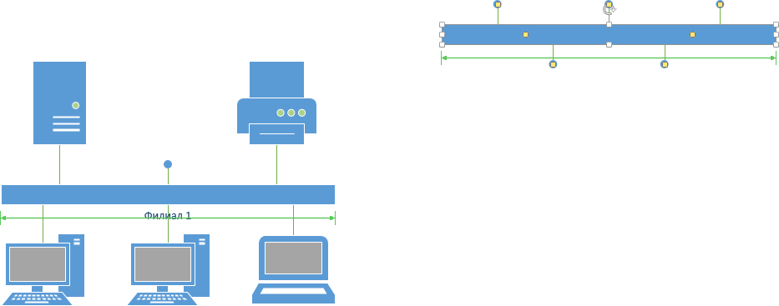

Рисунок 5

− Не снимая выделения с фигуры **Ethernet**, введем **Филиал 2** и щелкнем на пу- стом месте страницы.

− Перетащим фигуру **Принтер**, две фигуры **ПК** и три фигуры **Ноутбук** и соеди- ним их с новым сегментом сети.

− Перетащим фигуру **Маршрутизатор** из набора элементов **Сеть и периферий- ные устройства** и разместим ее по центру страницы.

− Перетащим оставшийся неиспользованный управляющий маркер из фигуры сети **Филиал 1** и приклеим его к маршрутизатору.

− Перетащим управляющий маркер из сети **Филиал 2** и приклеим его к маршрутизатору. Соединитель- ная линия изгибается, когда мы пере- таскиваем управляющий маркер к маршрутизатору – она ведет себя как динамическая соединительная, а не как простая линия. Получившаяся схема сети представлена на следую- щем рисунке 6.

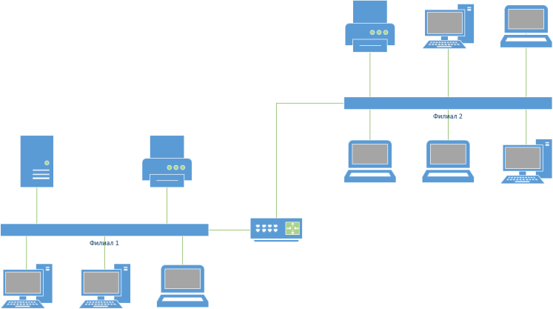

## Рисунок 6